Горбенко Станислав ИВ1-23-1 Задание 2 APi

1. Настройка маршрутизации API (П.1.1 – 1.3)
В папке api/ настроен .htaccess, а в src/config/routes_api.php создан массив с поддержкой нескольких HTTP-методов для одного адреса.
Код routes_api.php:
php
'~^api/articles/(\d+)$~' => [
\src\controllers\api\ArticlesApiController::class,
'GET' => 'view',
'PUT' => 'update',
'DELETE' => 'delete',
],
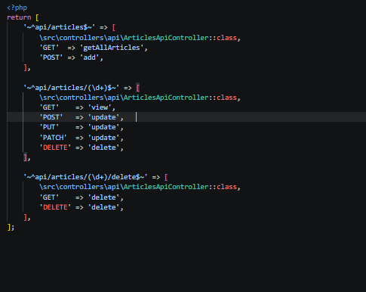
2. Получение одной статьи (П.1.4)
Создан контроллер ArticlesApiController и страница articles/one.html?id=1. Данные подгружаются через fetch и выводятся без перезагрузки страницы.
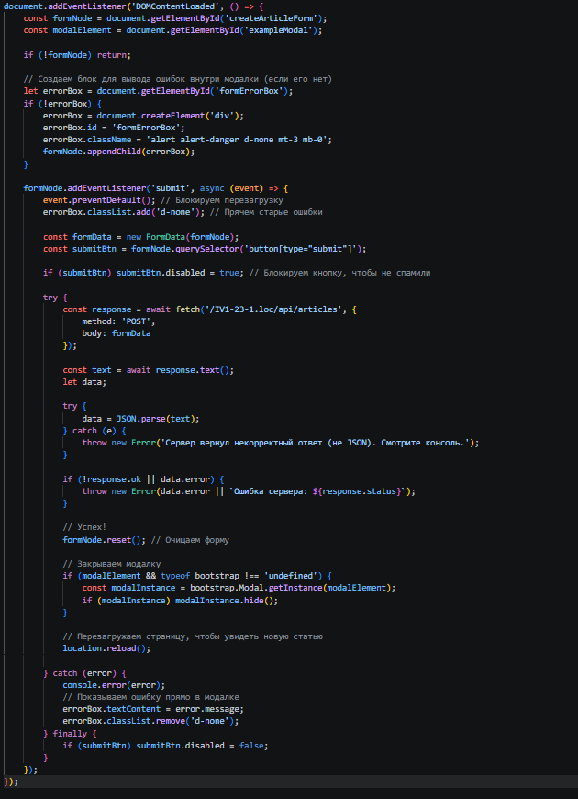
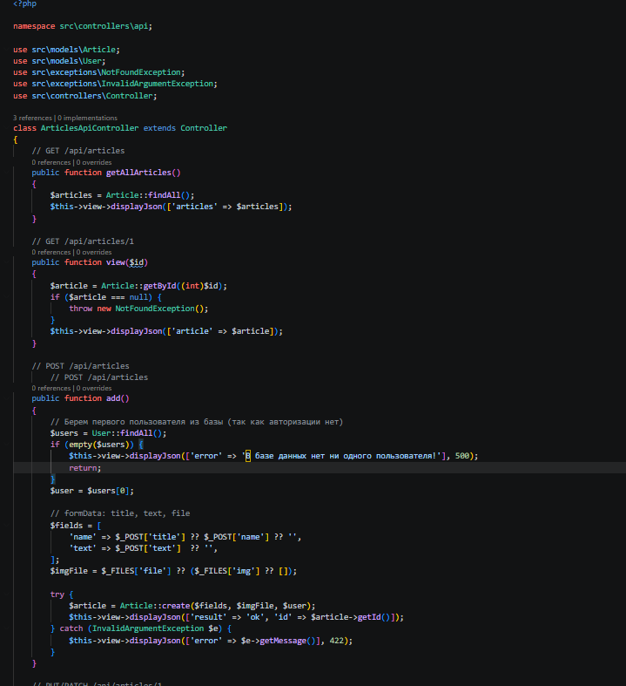
3. Получение всех статей (П.2)
Реализован эндпоинт GET /api/articles. На странице articles/index.html и на главной странице сайта статьи выводятся в виде карточек через JavaScript.
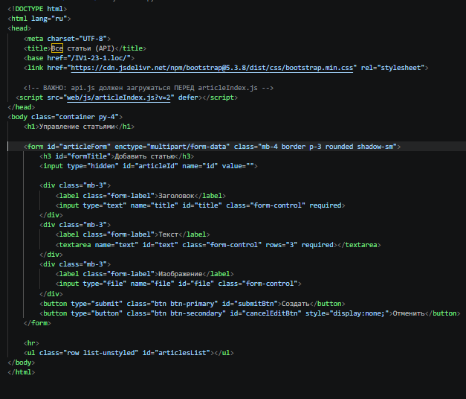

4. Удаление статьи (П.3 и П.6)
Реализовано удаление по адресу DELETE /api/articles/{id}. На каждой карточке добавлена кнопка «Удалить», которая отправляет запрос и перерисовывает список.
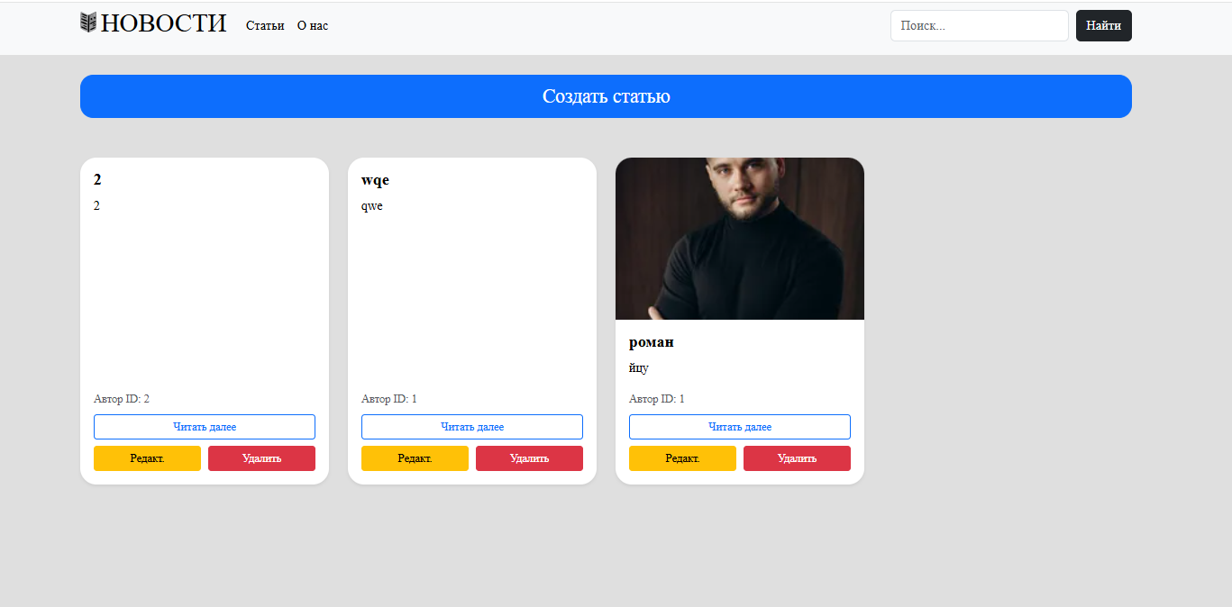

5. Добавление статьи (П.4)
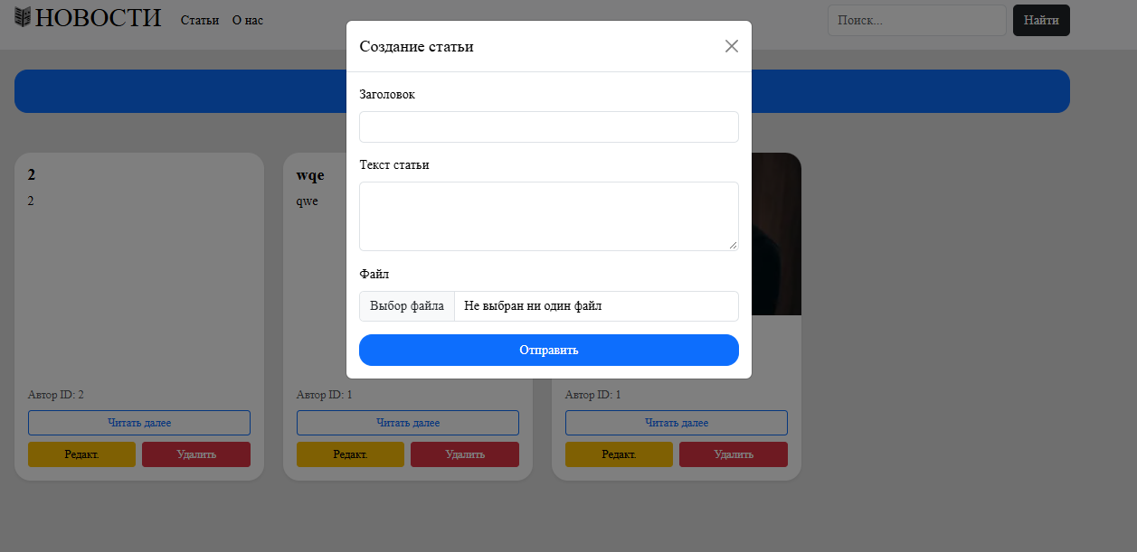
6. Редактирование статьи (П.5)
Для обхода ограничений PHP при работе с PUT и файлами, на фронтенде используется POST со скрытым полем _method=PUT. При нажатии на «Ред.» данные подставляются в форму. После сохранения статья обновляется.



